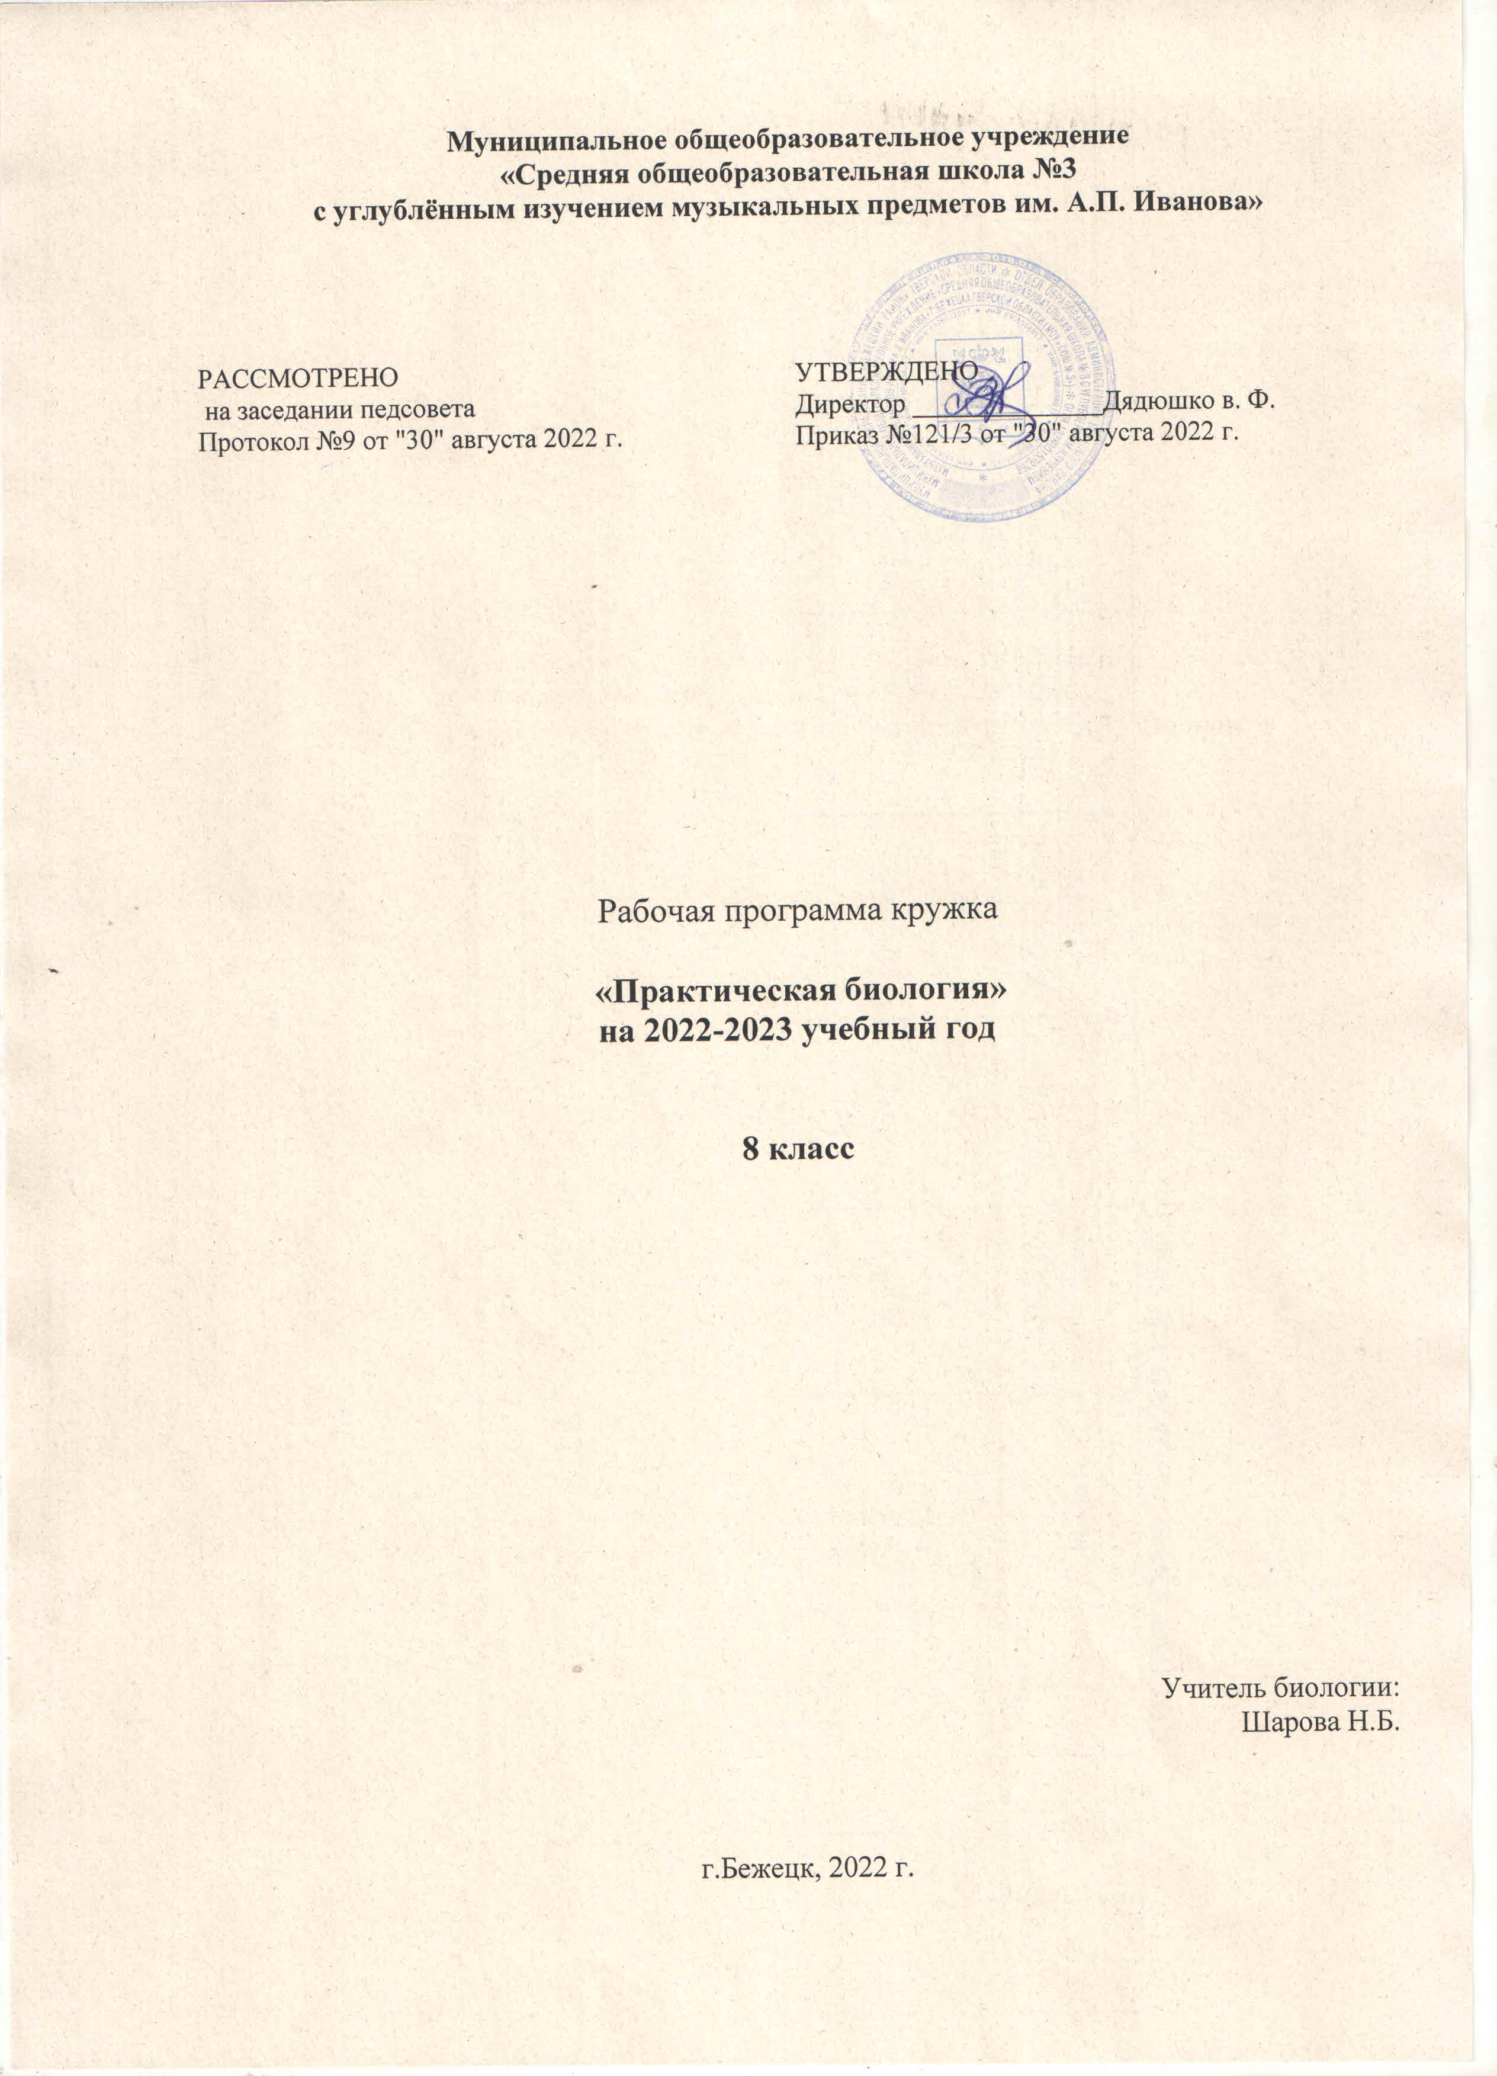

ПОЯСНИТЕЛЬНАЯ ЗАПИСКА

Рабочая программа кружка «Практическая биология» для 8 класса с использованием оборудования центра «Точка роста» на базе центра «Точка роста» при «МОУ СОШ №3» г. Бежецка, Тверской области обеспечивает возможность обучающимся расширить знания по предмету «Биология» и реализовать их на практике.
Использование оборудования центра «Точка роста» при реализации данной
ОП позволяет создать условия:
- для расширения содержания школьного биологического образования;
- для повышения познавательной активности обучающихся в естественно-научной области;
- для развития личности ребенка в процессе обучения биологии, его способностей, формирования и удовлетворения социально значимых интересов и потребностей;
- для работы с одарёнными школьниками, организации их развития в естественно – научной деятельности, творческой деятельности.
- для развития мотивации по выбору профессии, связанной со знаниями в области биологии;
При реализации содержания программы учитываются возрастные и индивидуальные возможности подростков, создаются условия для успешности каждого обучающегося.
Применяя цифровые лаборатории на занятиях кружка, обучающиеся смогут выполнить множество лабораторных работ.

ЦЕЛЬ И ЗАДАЧИ ПРОГРАММЫ

Цель:
создание условий для успешного освоения обучащимися практической составляющей школьной биологии на более углублённом уровне и основ исследовательской деятельности, используя оборудование центра «Точка роста».
Задачи:
- Формирование системы научных знаний о человеке как части живой природы и начальных представлений о процессах жизнедеятельности его органов и систем.
- Приобретение опыта использования методов биологической науки для проведения биологических экспериментов.
- Развитие умений и навыков исследовательской деятельности.

Формы проведения занятий:
теоретичекие (беседы) и практические занятий (лабораторные работы).
Срок реализации – 1 год ( 1 час в неделю).

ПЛАНИРУЕМЫЕ РЕЗУЛЬТАТЫ ОСВОЕНИЯ ПРОГРАММЫ

Личностные результаты:
- Развитие познавательных интересов, направленных на изучение человека как части живой природы.
- Развитие интеллектуальных умений (доказывать, строить рассуждения, анализировать, сравнивать, делать выводы и другое)
- Развитие мотивации к овладению знаниями и умениями для дальнейшего получения профессии, связанной с биологией.

Метапредметные результаты:
- Овладение составляющими исследовательской деятельности: умение видеть проблему, ставить вопросы, выдвигать гипотезы, давать определения понятиям, наблюдать, проводить эксперименты, делать выводы и заключения, структурировать материал.
- Умение работать с разными источниками биологической информации, анализировать и оценивать информацию, преобразовывать информацию из одной формы в другую.
- Умение научно обосновывать процессы, аргументировать свою точку зрения, отстаивать свою позицию.

Предметные результаты:
- Объяснение роли биологии в практической деятельности людей.
- Умение работать с цифровым лабораторным оборудованием «Точки роста».
- Овладение методами биологической науки: наблюдение и описание биологических объектов и процессов; постановка биологических экспериментов и объяснение их результатов

4. Умение характеризовать важнейшие биологические процессы в организме человека, делать выводы и умозаключения на основе знаний и умений, полученных на занятиях кружка.
СОДЕРЖАНИЕ ПРОГРАММЫ

Изучение клеток и тканей человека на готовых микропрепаратах и их описание. Скелет и мышцы. Изучение кровообращения. Реакция ССС на дозированную нагрузку. Зависимость между нагрузкой и уровнем энергетического обмена. Газообмен в лёгких. Механизм лёгочного дыхания. Реакция ДС на физическую нагрузку. Жизненная ёмкость легких. Действие ферментов на субстрат на примере каталазы. Выделительная, дыхательная и терморегуляторная функция кожи.

Лабораторные работы:
- «Клеточная мембрана. Органеллы присущие животной клетке».
- «Скелет. Строение костной ткани».
- «Характеристика и строение гладкой мышечной ткани».
- «Краткая характеристика рыхлой соединительной ткани».
- «Кровеносная система и кровь человека».
- «Сравнение крови человека с кровью лягушки».
- «Влияние среды на клетки крови человека».
- «Измерение артериального давления при помощи цифровой лаборатории».
- «Функциональные пробы на реактивность сердечно - сосудистой системы».
- «Определение основных характеристик артериального пульса
на лучевой артерии».
- «Определение энергозатрат по состоянию сердечных сокращений».
- «Дыхательные движения».
- «Нормальные параметры респираторной функции».
- «Определение запылённости воздуха»
- «Измерение объёма грудной клетки у человека при дыхании».
- «Нормальные параметры респираторной функции».
- «Как проверить сатурацию в домашних условиях».
- «Действие ферментов слюны на крахмал».
- «Действие ферментов желудочного сока на белки».
- «Изучение кислотно- щелочного баланса пищевых продуктов»
- «Температура тела»

КАЛЕНДАРНО - ТЕМАТИЧЕСКОЕ ПЛАНИРОВАНИЕ

(общий курс – 34 часов, недельная нагрузка – 1 час).

№ занятия | Тема  занятия | Количество часов |  | Форма проведения | Образовательный продукт | Используемое  оборудование  Центра  «Точка  роста» | Дата  проведения  занятия
№ занятия | Тема  занятия | Теория | Практика
1.-2. | Знакомство с оборудованием  центра «Точка роста» | 1 | 1 | Беседа, практикум | Подготовить цифровое оборудование к работе | Цифровой микроскоп. Цифровое лабораторное оборудование
3.-6. | Клетки и ткани.  Лабораторная работа  «Клеточная мембрана. Органеллы присущие животной клетке».  Лабораторная  работа  «Краткая характеристика рыхлой соединительной ткани» | 2 | 2 | Беседа, практикум | Отчёт по практическому занятию | Микроскоп цифровой, микропрепараты, электронные таблицы
7.-10. | Скелет и мышцы.  Лабораторная работа  «Скелет. Строение костной ткани».  Лабораторная работа  «Характеристика и строение гладкой мышечной ткани». | 2 | 2 | Беседа,  практикум | Отчёт по практическому занятию | Микроскоп цифровой, микропрепараты, электронные таблицы Лабораторное оборудование для проведения опытов.
11.-20. | Кровь и кровообращение.  Лабораторная работа  «Кровеносная система и кровь человека»  Лабораторная работа  «Сравнение крови человека с кровью лягушки».  Лабораторная работа  «Влияние среды на клетки крови человека», Лабораторная работа  «Измерение артериального давления при помощи цифровой лаборатории».  Лабораторная работа  «Функциональные пробы на реактивность сердечно-сосудистой системы».  Лабораторная работа  «Определение основных характеристик артериального пульса на лучевой артерии».  Лабораторная работа  «Определение энергозатрат по состоянию сердечных сокращений». | 2 | 8 | Беседа, практикум | Отчёт по практическому занятию | Микроскоп цифровой.  Микропрепараты.  Цифровая лаборатория (датчик ЧСС, датчик артериального давления).
21.-28. | Дыхание.  Лабораторная работа  «Дыхательные движения  Лабораторная  работа «Определение запылённости воздуха» Лабораторная работа  «Измерение объёма грудной клетки у человека при дыхании».  Лабораторная работа  «Нормальные параметры респираторной функции».  Лабораторная работа  «Как проверить сатурацию в домашних условиях». | 2 | 6 | Беседа, практикум | Отчёт по практическому занятию | Цифровая лаборатория по физиологии (датчик частоты дыхания).
29.-33. | Питание. Пищеварение.  Лабораторная работа  «Действие ферментов слюны на крахмал». Лабораторная работа  «Действие ферментов желудочного сока на белки».  Лабораторная работа  «Изучение кислотно- щелочного баланса пищевых продуктов». | 1 | 4 | Беседа, практикум | Отчёт по практическому занятию | Цифровая лаборатория по экологии (датчик pH).
34. | Кожа. Роль в терморегуляции.  Лабораторная работа «Температура тела» |  | 1 | практикум | Отчёт по практическому занятию | Цифровая лаборатория по физиологии (датчик температуры и влажности).

ЛИТЕРАТУРА:

  - Методическое пособие «Реализация образовательных программ естественнонаучной и технологической направленностей по биологии с использованием оборудования центра «ТОЧКА РОСТА» (Москва, 2021 год).
  - Методические рекомендации. БИОЛОГИЯ. Робиклаб. (Санкт-Петербург,2021год.
  - Учебник. Биология.8класс. Линия жизни.В.В.Пасечник,А.А.Каменский,Г.Г.Швецов.
М.:Просвещение,2018

